Oppgave 4, s. 22:
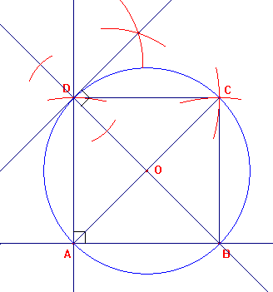

a) Tips: Ikke gjør konstruksjonen av kvadratet vanskeligere enn det er. Det holder å konstruere én normal. Videre trenger du kun tre passerslag med radius (dvs. passer-åpning) 5 cm (se på figuren).

b) Ikke glem at du på en eller annen måte må konstruere en 90° vinkel i D. Jeg valgte å oppreise en normal i D på forlengelsen til BD. (Akkurat i denne oppgaven finnes det andre ting du kan gjøre enn å oppreise normalen, f.eks. speile O i CD.)

c) ΔABC er rettvinklet, så her kan vi bruke pythagoras:

AC² = AB² + BC² = 5² + 5² = 25 + 25 = 50

⇒ AC = $\sqrt{\text{50}}$ ≈ 7,071

Linjestykket AC er ca. 7,1 cm.

d) Radius i sirkelen er lik OA som er halvparten av AC (begrunnelse: diagonalene i et kvadrat vil alltid dele hverandre i to like deler – du får dannet fire kongruente, likebeinte trekanter)

Arealet av sirkelet: π ⋅ OA² = π ⋅ ${\left(\frac{\text{AC}}{2}\right)}^{2}=π⋅{\left(\frac{7,\text{071}}{2}\right)}^{2}$ ≈ 39,27

Arealet er ca. 39,3 cm². (Fasitens siste siffer er blitt feil pga forkorting underveis i utregningen.)

